Практикум 3
Тема: «Разработка анализатора механического движения»

Цель: разработать приложение для анализа механического движения тела, определения типа движения и визуализации результатов в виде графиков зависимости пути от времени на платформе Windows Forms с использованием языка программирования C#. Научиться строить математические модели физических процессов и визуализировать их результаты.
Ход работы
Создано приложение PhysicsApp.
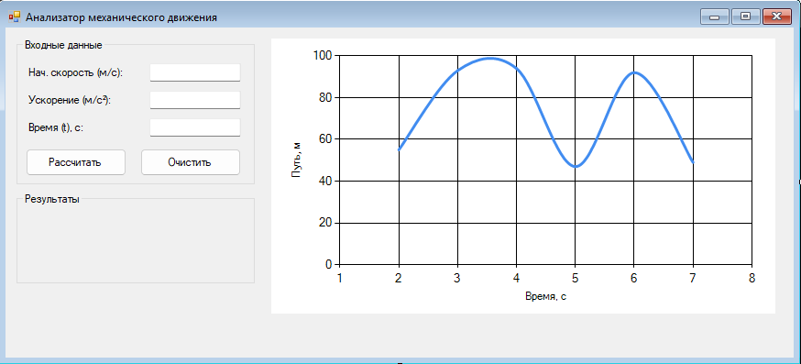
Рисунок 1 Общий вид приложения

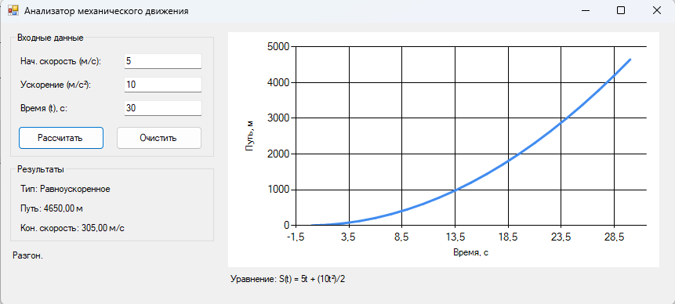
Рисунок 2 Пример расчёта
Контрольные вопросы
1. Какие входные данные необходимы для расчета движения тела в программе?
Для проведения расчетов пользователю необходимо ввести три основных параметра: начальную скорость тела в момент начала наблюдения, постоянное ускорение, с которым движется объект, и общую продолжительность или время движения. Эти данные позволяют системе построить математическую модель процесса.
2. Как программа определяет тип движения? Назовите критерии для каждого типа.
Программа анализирует значение введенного ускорения. Если ускорение равно нулю, движение классифицируется как равномерное. Если пользователь ввел положительное значение ускорения, система определяет движение как равноускоренное, то есть разгон. Если же значение ускорения отрицательное, движение считается равнозамедленным, что соответствует процессу торможения.
3. Что произойдет, если ввести время движения равное нулю? Как программа обрабатывает этот случай?
При вводе нулевого времени движение фактически не происходит. Программа выдает информационное сообщение о том, что график не может быть построен, так как для формирования визуальной зависимости необходим временной интервал больше нуля. При этом математические результаты пути и скорости будут соответствовать начальному состоянию тела.

4. Как программа рассчитывает конечную скорость при заданных начальной скорости, ускорении и времени?
Расчет конечной скорости производится путем суммирования начальной скорости и произведения ускорения на время движения. В случае разгона это произведение прибавляется к начальной скорости, а в случае торможения или замедления — вычитается из нее, так как ускорение имеет отрицательный знак.
5. Что означает отрицательное значение ускорения в программе? Как это отражается на графике?
Отрицательное ускорение указывает на то, что скорость тела линейно уменьшается со временем, то есть происходит торможение. На графике зависимости пути от времени это отображается в виде кривой линии, называемой параболой, ветви которой направлены вниз. Это наглядно показывает, что скорость роста пройденного расстояния постепенно замедляется до момента полной остановки тела.

